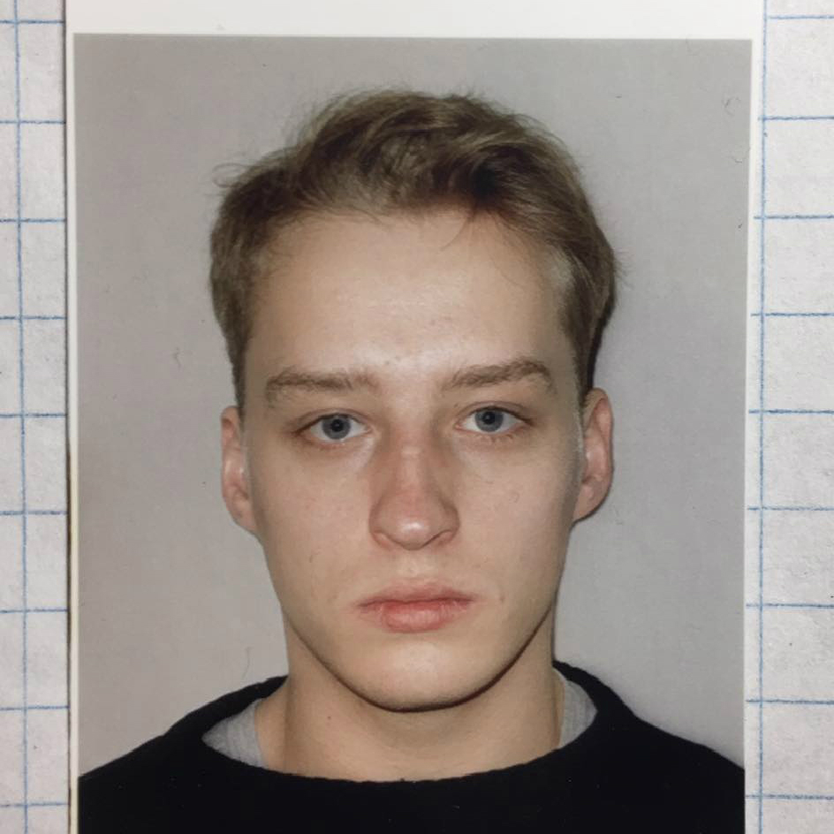

Коньков Валерий Игоревич

Родился 28 сентября в деревне Заполье, Тверской области, Торжокского района

**Образование**

В 2020 году закончил Санкт-Петербургский государственный университет с присвоением квалификации магистр истории

**Владение иностранными языками**

Английский, Немецкий (со словарем)

**Аспирантура**

Очная 2021-2024

**Научный руководитель**

Д.и.н. И.А. Головнев

**Тема научно-исследовательской работы**

Репрезентация этничности в раннесоветской этнографической фотографии в 1920 –– 1930-е гг.

**Научные публикации**

1. Коньков В.И. К истории создания информационно-иллюстративного журнала «СССР на стройке» // Россия в эпоху политических и культурных трансформаций. Выпуск IV: «СУБКУЛЬТУРА ТРАНСГРАНИЧНЫХ ТЕРРИТОРИЙ: ВОПРОСЫ ИСТОРИИ И ТЕОРИИ». Материалы конференции 20-21 декабря 2017 года. Брянск: «Курсив», 2017. С. 55-63.
2. Петров Е.В., Криницына Т.С., Коньков В.И. «Цюрихское дело» русских студенток 1873-1874 гг. и его последствия для развития высшего женского образования в России // Россия в эпоху политических и культурных трансформаций. Выпуск II: Материалы всероссийской научной конференции «ПЕЧАТЬ И ЦЕНЗУРА В ИСТОРИИ РОССИИ». 14 марта 2016 г. – Брянск: «Курсив», 2016. С.134-144.

**Участие в научных конференциях**

Международная научная конференция "Лояльность, подданство, гражданство: между империей и нацией". 4.02 - 5.02.2021, Институт истории Санкт-Петербургского государственного университете, Санкт-Петербург

**Опыт работы**

1. 2018 - 2020 Государственный музей политической истории России. Экскурсовод 2-й категории
2. 2020 - н.в. Государственный музейно-выставочный центр РОСФОТО. Специалист по изучению и популяризации предметов музейного фонда. Специалист по экспозиционно-выставочной деятельности